МОУ «Мамоновская ООШ»
Пронского района Рязанской области

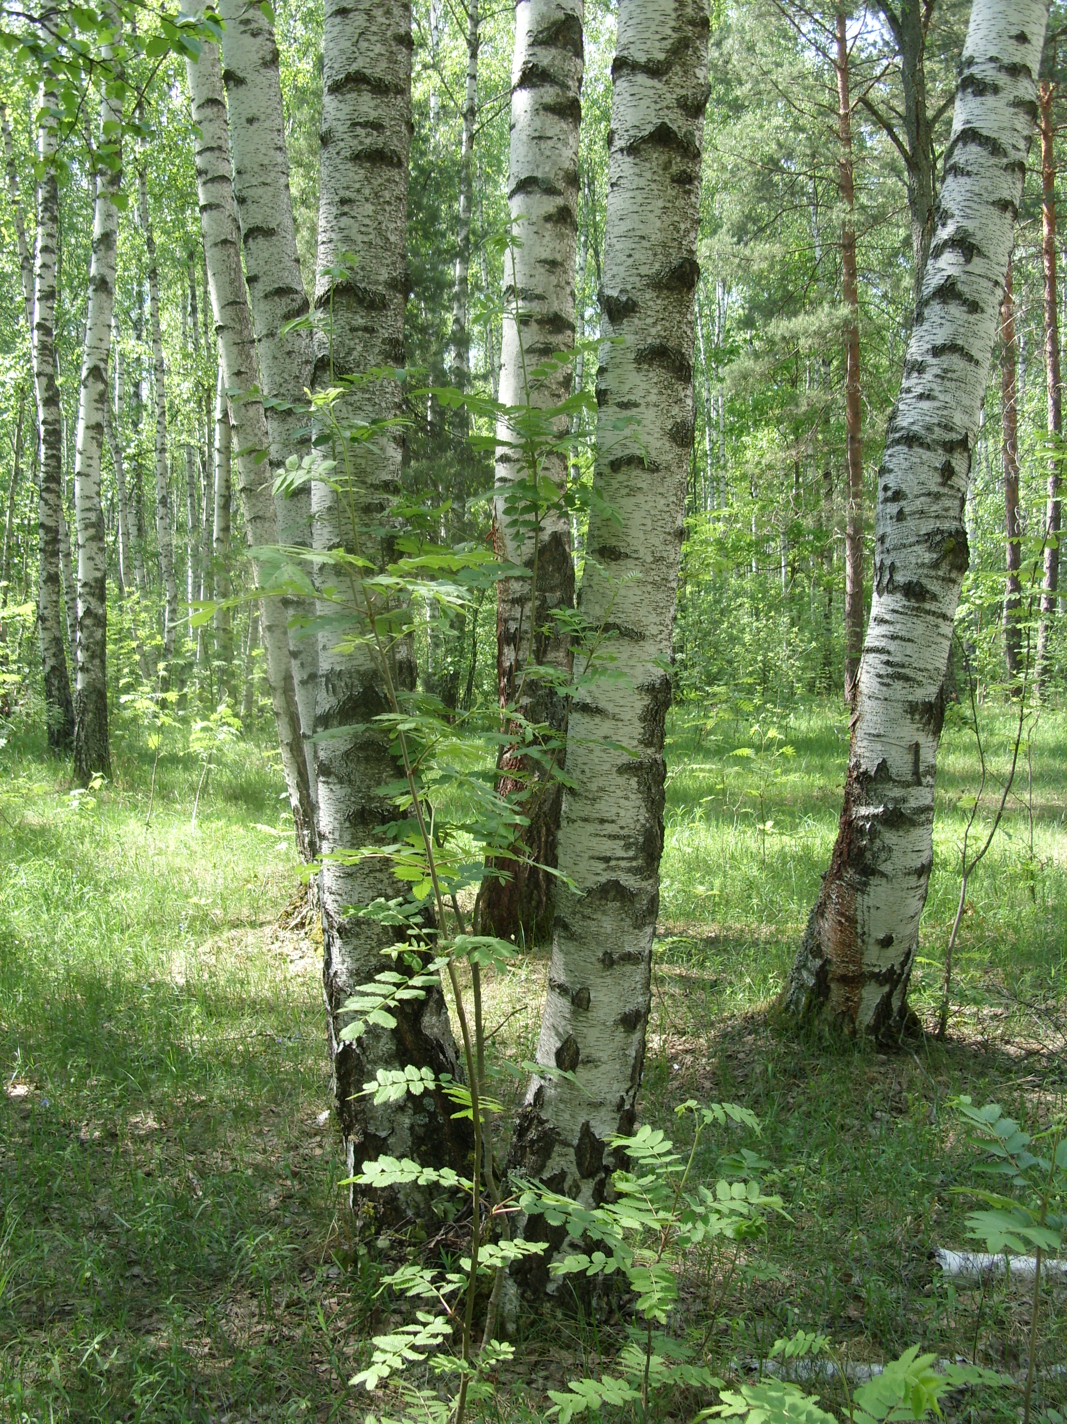

РЕФЕРАТ

Выполнила: ученица 9 класса
Безрукова Анастасия

Учитель: Киселёва Н.Г.

2014 год

Содержание

Введение
1. Современное состояние природно-ресурсного потенциала России. Классификация природных ресурсов
2. Топливно-энергетические ресурсы
3. Рудные ресурсы
4. Минеральные ресурсы
5. Земельные, лесные и водные ресурсы

Введение
Наличие природных ресурсов является главным условием размещения производительных сил на данной территории. Природно-ресурсный потенциал определяется совокупностью всех видов природных ресурсов, которые в настоящее время известны и использование которых в обозримом будущем возможно по техническим критериям. Состав, величина потенциала, значимость отдельных видов ресурсов со временем меняются, поэтому их оценка всегда исторически относительна. При освоении крупных источников природных ресурсов возникают крупные промышленные центры, формируются хозяйственные комплексы и экономические районы. Природно-ресурсный потенциал оказывает влияние на рыночную специализацию и место в территориальном разделении труда. Размещение, условия добычи и характер использования природных ресурсов влияют на содержание и темпы развития.

1. Современное состояние природно-ресурсного комплекса России. Классификация природных ресурсов
Все природные ресурсы имеют два основных признака - происхождение (природный) и использование (экономический). В соответствии с ними сложилась их двойная классификация.
По природной классификации выделяют:
- минеральные ресурсы (полезные ископаемые);
- земельные, водные, биологические, климатические (солнечное тепло и свет, осадки);
- ресурсы энергии природных процессов (солнечного излучения, внутреннего тепла земли, ветра и т. д.).
Признак происхождения дополняется признаком исчерпаемости и возобновимости ресурсов, что важно с позиций охраны природы, возможностей восстановления и увеличения запаса, определения стратегии использования ресурсов. По этим признакам выделяются:
- исчерпаемые, в том числе возобновимые (растительность, запас питательных веществ в почве, запас воды в реках и озерах, годовой и подземный сток, растительный и животный мир) и невозобновимые (минеральные ресурсы, подземные воды, почвенный слой);
- неисчерпаемые возобновимые (энергия солнца, ветра, текучих вод, океана, приливов и отливов, запасы океанической воды, космические ресурсы и т. д.).
В основе экономической классификации природных богатств заложено их преимущественное использование в отраслях хозяйственного комплекса страны. По этим признакам выделяются ресурсы:
1) материального производства, в том числе промышленности (топливо, металлы, воды, древесина, рыба) и сельского хозяйства (почва, воды для орошения, кормовые растения, промысловые животные);
2) непроизводственной сферы, и том числе прямого потребления (питьевая вода, дикорастущие растения и промысловые животные) и косвенного (например, использование для отдыха зеленых насаждений и водоемов)
По своему хозяйственному значению запасы полезных ископаемых делятся на две группы:
а) балансовые (кондиционные) - это те запасы, использование которых экономически целесообразно в настоящее время и которые удовлетворяют промышленным требованиям как по качеству сырья, так и по горнотехническим условиям эксплуатации;
б) забалансовые (некондиционные) - это те запасы, использование которых в настоящее время экономически нецелесообразно вследствие малой мощности залежей. низкого содержания ценного компонента, особой сложности условий эксплуатации, необходимости применения очень сложных процессов переработки, но которые в дальнейшем могут быть объектом промышленного освоения.
Особо важное значение имеют минеральные ресурсы.
По характеру использования минеральные ресурсы делятся на три группы: топливно-энергетические (нефть, природный газ, уголь, торф, горючие сланцы); металлорудные — руды черных, цветных, редких и благородных металлов; неметаллические (нерудные), в их числе апатиты, фосфориты, различные соли, слюда, графит, асбест, строительное сырье).
Экономическая оценка природных ресурсов включает учет множества факторов (экономических, социальных, технических, эколого-географических), которые обусловливают пространственные различия и значимость природных ресурсов для жизни и деятельности человека. При экономической оценке их используются следующие параметры: масштаб месторождения, определяемый его суммарными запасами; качество полезного ископаемого, его состав и свойства, условия эксплуатации; мощность пластов и условия залегания; хозяйственное значение; годовой объем добычи.

Размещение природно-ресурсного потенциала России (%)

Регион | Топливные ресурсы | Минеральные сырьевые ресурсы | Лесные ресурсы | Земельные ресурсы | Гидроэнергетические ресурсы
Европейский Север | 3 | 3 | 11 | 3 | 4
Центральная Россия | – | 70 | 5 | 21 | 1
Юг России | – | – | 1 | 12 | 5
Урал-Поволжье | 1 | 6 | 6 | 35 | 6
Западная Сибирь | 17 | 2 | 13 | 16 | 8
Восточная Сибирь | 49 | 14 | 36 | 10 | 35
Дальний Восток | 30 | 5 | 28 | 3 | 41

2. Топливно-энергетические ресурсы
Среди природных ресурсов большое значение для обеспечения развития производства, жизни и деятельности общества имеют топливно-энергетические ресурсы. Главной особенностью размещения топливно-энергетических ресурсов является неравномерность их размещения по территории страны. Основная часть геологических запасов топлива расположена в восточных районах страны, где сосредоточено 85 % запасов природного газа, 65 % запасов нефти и 93 % всех запасов угля страны.
Размещение нефтяных и газовых месторождений. Россия располагает значительными запасами нефти и газа. Основные их залежи расположены в Западно-Сибирской, Волго-Уральской, Тимано-Печорской нефтегазоносных провинциях, а также на Северном Кавказе и Дальнем Востоке.
Березовская газоносная область, расположенная вблизи Урала, включает Пунгинское, Игримское, Похромское и другие месторождения газа.
Волго-Уральская нефтегазоносная провинция занимает обширную территорию между Волгой и Уралом и включает территорию Татарстана и Башкортостана, Удмуртской Республики, а также Саратовскую, Волгоградскую, Самарскую, Астраханскую, Пермскую области и южную часть Оренбургской. Наиболее крупные месторождения нефти - Ромашкннское, Альметьевское в Татарстане, Шкановское. Туймазинское, Ишимбаевское в Башкортостане, Мухановское, Первомайское в Самарской области, Яринское в Пермской области и др.
Велики запасы природного газа на Урале. В Оренбургской области в промышленную разработку введено Оренбургское газоконденсатное месторождение с переработкой 45 млрд. кубометров. Благоприятное географическое положение месторождения вблизи крупных промышленных центров страны на Урале и в Поволжье способствовало созданию на его базе промышленного комплекса. Осваивается крупное газоконденсатное месторождение в Астраханской области.
Тимано-Печорская нефтегазоносная провинция занимает обширную территорию Республики Коми и Ненецкого автономного округа Архангельской области.
Наиболее крупные месторождения нефти: Усинское, Возейское, Ухтинское, Пашнинское, Харьятинское, Шапкинское и др. Запасы газа находятся в основном на территории Республики Коми. Крупные месторождения газа — Вуктылское, Василковдкое, Вой-Вожское, Джеболское.
Нефтегазоносные области Северного Кавказа занимают территорию Краснодарского и Ставропольского краев. Чеченской и Ингушской Республик, Дагестана. На Северном Кавказе выделяются две нефтегазоносные области: Дагестанская и Грозненская.
В пределах Северо-Западного Кавказа расположены Ставропольская и Краснодарская нефтегазоносные области.
В ближайшей перспективе намечены работы по вовлечению в хозяйственный оборот месторождений газа полуострова Ямал, месторождений природного газа Восточной Сибири и освоению Ардалинского месторождения природного газа в Тимано-Печорской нефтегазоносной провинции.
Размещение угольных месторождений. Россия занимает первое место в мире по разведанным запасам угля. На ее территории расположено 23 % мировых запасов угля.
Рис 1. Добыча угля в России.
Россия поставляет уголь в 45 стран, ее доля на мировом рынке составляет 12 процентов. Можно было ожидать, что по отрасли ударит именно эта экспортная зависимость. Но главный удар пришелся с другой стороны - через падение бизнесов других экспортозависимых отраслей. Так, производители стали напрямую или опосредованно контролировать 60 процентов добычи коксующегося угля. Как видно из Рис. 1, уже в 2009 году добыча угля в России сократилась. И эксперты считают, что это только начало падения.
3. Рудные ресурсы
Размещение важнейших железорудных месторождений. Железорудные ресурсы России представлены бурыми, красными (или гематитовыми рудами), магнитными железняками (или магнетитовыми рудами) и др. Качественная характеристика их различна. Имеются запасы как бедных железных руд, где содержание железа колеблется в пределах 25—40 %, так и богатых с содержанием железа до 68 %.
Железорудные ресурсы неравномерно размешены по территории России. Основная часть запасов железных руд приходится на европейскую часть страны. Наибольшие разведанные запасы сосредоточены в Центрально-Черноземном, Уральском, Западно-Сибирском и Восточно-Сибирском экономических районах.
В европейской части страны наиболее крупным является железорудный бассейн Курской магнитной аномалии (КМА). Он находится на территории Белгородской, Курской и частично Воронежской областей Центрально-Черноземного района, а также Орловской области Центрального района Бассейн занимает площадь около 180 тыс. км² Балансовые запасы железных руд составляют около 43,4 млрд., т.
Месторождения Мурманской области и Республики Карелия имеют запасы магнеготовых, титаномагнетитовых руд и железистых кварцитов. Руды при невысоком содержании железа (28-32 %) хорошо обогащаются. Наиболее крупные месторождения в Мурманской области - 1-е Ковдорское и Оленегорское, в Карелии - Косто-мукшское. Месторождения Урала тянутся широкой полосой с севера на юг параллельно Уральскому горному хребту. Они размешены на территории Свердловской, Пермской, Челябинской и Оренбургской областей.
На Северном Урале залежи железной руды сосредоточены в Северной и Богославской группах месторождений, на Среднем Урале - в Тагило-Кушвинской и Качканарской группах, на Южном Урале - в Бакальской и Орско-Халиловской группах месторождений. Основная часть запасов железных руд Урала (70 %) сосредоточена в Качканарской группе в Свердловской области, где залегают титано-магнетитовые руды.
В Западной Сибири важнейшие железорудные месторождения расположены в Горной Шории и Горном Алтае. Их запасы составляют более 1 млрд. т. Руды Горной Шории магнетитовые.
Балансовые запасы железных руд Восточной Сибири составляют более 4 млрд. т. Их месторождения находятся в Приаигарье, Кузнецком Алатау, в Хакасии и в Забайкалье.
В Красноярском крае находится Аигаро-Питский бассейн. Среднее содержание железа в руде достигает 40 %.
Ангаро-Илимский бассейн в Иркутской области включает два крупных месторождения - Коршуновское и Рудногорское.
В Красноярском крае расположены также такие крупные месторождения железных руд, как Абаканское, Тейское, Ирбинское, Краснокаменское. Имеется ряд месторождений в Иркутской и Читинской областях.
На Дальнем Востоке месторождения железных руд выявлены на юге Хабаровского края, в Амурской области, Приморском крае, в Республике Саха. Основная их часть (80 %) расположена в Южной Якутии в Южно-Алданском и Чаро-Токинском железорудных районах.
Размещение месторождений руд цветных металлов. Россия располагает крупными запасами руд цветных металлов. Отличительной их особенностью является чрезвычайно низкий процент содержащегося в них металла. Поэтому руды почти всех цветных металлов подвергаются обогащению. Основные запасы размешаются на территории Урала, Западной и Восточной Сибири, Дальнего Востока и других районов страны.
Месторождения медных руд. Крупные месторождения медных руд разведаны на Урале, Восточной Сибири. Северном Кавказе.
Месторождения меди имеются в Восточной Сибири в Красноярском крае: Норильское. Талнахское, Октябрьское. В Читинской области расположено уникальное Удоканское месторождение, на Северном Кавказе - Урупское и Худесское месторождения.
Месторождения полиметаллических руд. Полиметаллические свинцово-цинковые руды России сосредоточены в Западной Сибири.
Месторождения никеля и кобальта. Главные месторождения руд никеля размешены на территории Мурманской, Оренбургской и Челябинской областей. Красноярского края.
Основная масса производимого в стране кобальта осуществляется переработкой комплексных руд.
Месторождения олова. Главный район размещения - Дальний Восток. Наиболее крупные месторождения - в районах хребтов Малый Хинган и Сихотэ-Алинь. Южном Приморье и бассейне р. Яны.
Месторождения легких металлов. Ведущая роль в промышленном производстве принадлежит алюминию. Для его получения используются три основные вида исходного сырья - бокситы, нефелины и алуниты.
Бокситы представляют собой осадочную породу, которая содержит глинозем, кремний и закись железа Содержание глинозема в бокситах колеблется в пределах 40-70 %. Месторождения бокситов разведаны на Урале, на Северо-Западе, на Севере, а также в Западной Сибири, Восточной Сибири.
Месторождения благородных металлов. Основные месторождения золота встречаются в коренных породах в виде кварцево-золотоносных жил и в россыпях. Они расположены на Урале, в Сибири и на Дальнем Востоке. Добыча серебра производится из свинцово-цинковых руд преимущественно в районах Сибири.

4. Минеральные ресурсы

Месторождения нерудных полезных ископаемых. Нерудные полезные ископаемые представлены месторождениями фосфоритов, апатитов, калийных и каменных солей, известняками мергелями, глинами, песчаниками, серой, а также графитом, асбестом, слюдой, мрамором, кварцем, плавиковым шпатом и др.
Фосфориты и апатиты являются исходным сырьем, из которого вырабатываются фосфорные удобрения. Крупнейшее месторождение апатитов - Хибинское - расположено на Кольском полуострове в районе г. Кировска Балансовые запасы этого месторождения оцениваются в 2.7 млрд. т. Добываемые здесь апатитовые руды поставляются как сырье основным суперфосфатным заводам страны, а также служат сырьевой базой для получения глинозема так как содержат большое количество нефелина
Основные месторождения фосфоритов "расположены в европейской части страны. Наиболее крупное из них расположено в Кировской области, в Московской, в Курской, в Брянской, в Ленинградской области. Отдельные месторождения фосфоритов имеются также в Башкортостане и в Чувашии.
Калийные соли служат исходным сырьем для производства калийных удобрений. Крупнейшее месторождение калийных солей - Верхнекамское - расположено на Урале в Пермской области, где содержится основная часть всех запасов калийных солей России. Балансовые запасы его оцениваются в 21,7 млрд. т.
Для получения серной кислоты используются сера и серный колчедан. Значительные запасы серы и самородной серы расположены в Самарской области, а также на Северном Кавказе (Республика Дагестан) и на Дальнем Востоке (Хабаровский край). Основным районом залежей и добычи серного колчедана является Урал.
Запасы поваренной соли выявлены на Урале, в Нижнем Поволжье, Восточной Сибири, на Дальнем Востоке.
Месторождения слюды имеются на севере в Республике Карелия и в Мурманской области, на Урале, в северных районах Сибири, а также на Дальнем Востоке.
Основные промышленные запасы асбеста расположены на Урале. Важнейшими месторождениями является Баженовское и Киембаевское. Уникальное месторождение асбеста Молодежное расположено в Республике Бурятия.
Алмазы - это минерал, состоящий из чистого кристаллического углерода, образуются в изверженных породах, кимберлитах. Крупнейшие месторождения алмазов сосредоточены в Республике Саха (Якутия) в средней части бассейна рек Лены и Вилюй, по верхнему течению р. Алдан и бассейнах р. Алдан и Оленек. Имеются запасы алмазов в бассейне р. Вишеры в Пермской области. Наибольшее промышленное значение имеют кимберлитовые трубки "Мир", "Лихая", "Удачная", расположенные в среднем течении р. Вилюй. Крупные месторождения алмазов разведаны и подготовлены для открытой разработки в Архангельской области. Выявленные месторождения расположены в 90 км севернее Архангельска и включают пять алмазных кимберлитовых трубок.

5. Земельные, лесные и водные ресурсы
Сельскохозяйственные угодья России имеют площадь около 210 млн. га, из них около 125 млн. га занимает пашня. Такими земельными ресурсами располагают еще только две страны в мире - Индия и США. По обеспеченности земельными ресурсами Россия находится и, очевидно, будет находиться в благоприятном положении.
Площадь пашни увеличивалась в России вплоть до середины 80-х гг. Тем самым отчасти компенсировалась потеря 15 млн. га наиболее ценных пойменных сенокосов, затопленных при создании водохранилищ на равнинных реках. Гидротехническое строительство фактически разрушило вековую систему совместного ведения земледелия и животноводства в густо населенных долинах Волги, Камы и Дона, при котором питательные вещества возвращались в почву водоразделов благодаря скармливанию скоту сена с лугов, удобряемых естественным образом во время половодья. Эта система не имела аналогов из-за отсутствия за рубежом крупных массивов заливных лугов.
В настоящее время около 150 млн. га сельскохозяйственных угодий страны, в том числе 75 млн. га пашни, нуждаются в защите от неблагоприятных факторов окружающей среды. Обеспечить ее могут 14 млн. га лесных насаждений. Пока их было создано всего 3,1 млн. га, что составляет менее четверти научно обоснованной потребности. К сожалению, в последнее десятилетие посадки полезащитных лесных полос сократились в 3 раза по сравнению с предыдущим периодом. При таких темпах даже лучшие наши почвы, черноземы, не получат надежной охраны.
Лесные ресурсы. Лесные ресурсы России велики и отличаются высоким качеством. По их запасам и величине лесопокрытой площади (750 млн. га) наша страна занимает ведущее место в мире. Лесом покрыто более 40 % всей территории россии, а общие промышленные запасы древесины достигают 30 млрд. кубометров. Это более чем в три раза превосходит запасы США, Канады. Основные лесные ресурсы расположены в восточных районах страны, на долю которых приходится 79 % запасов. В европейской части сосредоточен 21 % лесных ресурсов. Наиболее лесистые районы - Западная и Восточная Сибирь, Дальний Восток, Европейский Север, Урал (Пермская, Свердловская области и Удмуртская Республика), а также Волго-Вятский район (Кировская и Нижегородская области).
В лесах России произрастает около 1500 видов деревьев и кустарников, господствуют хвойные породы, составляющие 9/10 всех запасов. Ценной древесиной обладают хвойные леса Севера европейской части страны, Сибири и Дальнего Востока Леса являются также источником пушнины. Россия — главный в мире поставщик пушнины. Промысловые звери - белка, ондатра, соболь, горностай, куница, лисица, песец, колонок, норка.
Леса России богаты ягодами, грибами и ценными дикорастущими лекарственными растениями.
Водные ресурсы. Водные ресурсы России по суммарным объемам речного стока, площади водосборов и протяженности рек весьма велики.
Распределение ресурсов речного стока по территории России неравномерно и неблагоприятно в отношении размещения основных потребителей воды - населения, промышленности и сельского хозяйства. Большая часть речного стока формируется в малонаселенных северных и северо-восточных районах страны и поступает в основном в бассейны Северного Ледовитого и Тихого океанов
Россия обладает огромными гидроэнергетическими ресурсами. Их запасы оцениваются в 320 млн. кВт с возможной выработкой электроэнергии до 2800 млрд. кВт/ч. Распределены гидроэнергетические ресурсы неравномерно. Большая их часть приходится на Сибирь и Дальний Восток, причем основные запасы гидроэнергии сосредоточены в бассейнах рек Енисея, Лены, Оби, Ангары. Иртыша и Амура Лена по запасам гидроэнергии занимает первое место среди рек России. Богаты гидроэнергетическими ресурсами реки Северного Кавказа. Значительная часть технически возможных для использования гидроэнергетических ресурсов страны приходится на Поволжский и Центральные районы Российской Федерации, где особенно велики запасы гидроэнергии бассейна Волги.
Велико значение рек страны для развития межрайонных и внутрихозяйственных связей. Россия располагает самой разветвленной в мире речной сетью, что создает весьма благоприятные условия для развития речного транспорта. Протяженность судоходных речных путей по рекам России превосходит 400 тыс. км.
Таким образом, мощный и разнообразный природно-ресурсный потенциал Российской Федерации, способный обеспечить необходимые объемы внутриреспубликанского потребления и экспорта, характеризуется крайне неравномерным размещением по территории - значительная его часть сосредоточена преимущественно в восточных районах страны и в малоосвоенных удаленных северных районах.

